1. Buat program yang menerima input dari TKP, TWK, TIU. Program akan menentukan anda lulus CPNS atau tidak. Syarat Kelulusan:

Nilai TKP : 140

Nilai TWK : 100

Nilai TIU : 80

Nilai total minimal: 320

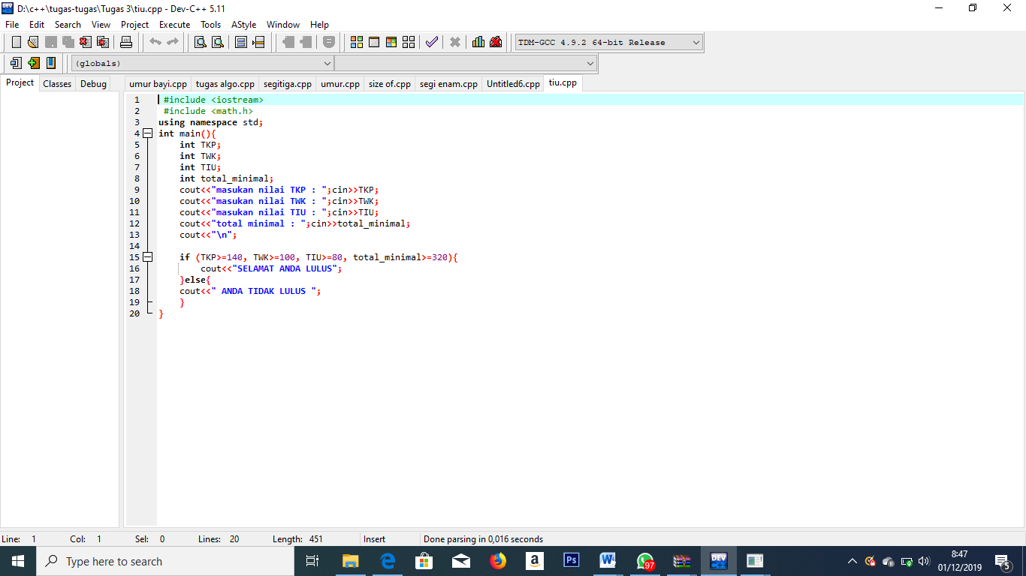

Gambar 1.1 tampilan input pada Dev C++

Penjelasan:

1 : #include <iostream> merupakan file header yang digunakan untuk memanggil perintah input dan output seperti cin dan cout.

2 : using namespace std; digunakan untuk menyajikan perintah atau deklarasi kepada sebuah compiler

Line 3 : int main() merupakan fungsi utama dari sebuah kode c++.

4: kita akan mendeklarasikan variabel TKP dengan tipe data int, tipe data int merupakan integer yaitu bilangan real.

5 : kita akan mendeklarasikan variabel TWK dengan tipe data int, tipe data int merupakan integer yaitu bilangan real.

6 : kita akan mendeklarasikan variabel TIU dengan tipe data int, tipe data int merupakan integer yaitu bilangan real.

7: kita akan mendeklarasikan variabel total_minimal dengan tipe data int, tipe data int merupakan integer yaitu bilangan real.

8: kita akan mencetak kalimat Masukan Nilai TKP yang merupakan nilai dari variabel TKP.

9: kita akan mencetak kalimat Masukan Nilai TWK yang merupakan nilai dari variabel TWK.

10: kita akan mencetak kalimat Masukan Nilai TIU yang merupakan nilai dari variabel TIU.

11 : kita akan mencetak kalimat total minimal yang merupakan nilai dari variabel total_minimal

12 : kita akan mencetak \n agar program terihat rapi

14 : kita memakai kondisi if , sesuai syarat kelulusan, jadi jika nilai TKP>=140, TWK>=100, TIU>=80 dan total_minimal>=320 maka akan dicetak Selamat Anda Lulus Line 16: kita memakai kondisi else jadi jika nilai tidak sesuai dengan pernyataan pada line 14, maka akan dicetak Anda Tidak Lulus.

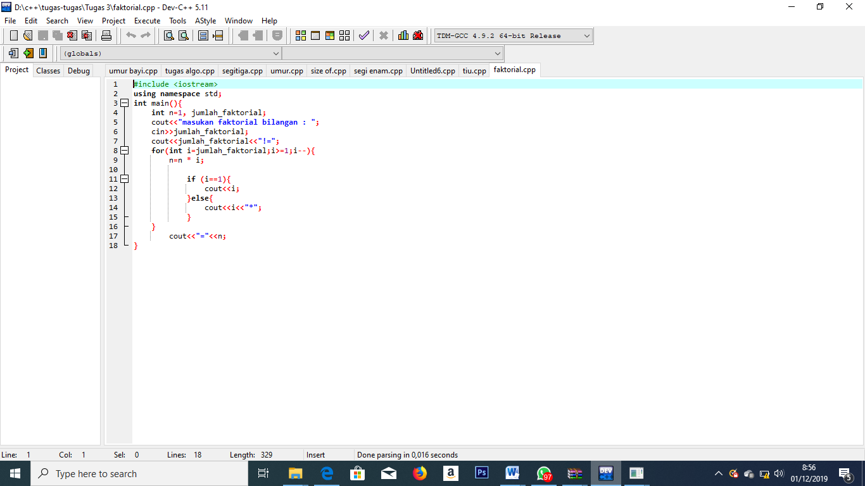

Gambar 1.2 tampilan input program faktorial

Penjelasan :

1 : #include <iostream> merupakan file header yang digunakan untuk memanggil perintah input dan output seperti cin dan cout.

2 : using namespace std; digunakan untuk menyajikan perintah atau deklarasi kepada sebuah compiler yang menyatakan bahwa kita akan menggunakan fungsi dari sebuah namespace std.

3 : int main() merupakan fungsi utama dari sebuah kode c++.

4 : kita akan mendeklarasikan variabel n dengan nilai 1, dan variabel jumlah_faktorial dengan tipe data unsigned long long int, tipe data ini merupakan integer yaitu bilangan real.

5: kita akan mencetak kalimat masukan faktorial bilangan yang merupakan nilai dari variabel jumlah_faktorial

7 : kita akan mencetak jumlah faktorial yang diinput dan kemudian setelah angka dimasukan akan diikuti dengan tanda !=

8: kita akan memproses pencarian bilangan faktorial. Jadi kita memisalkan I adalah jumlah_faktorial. Kita menggunakan i--, supaya pada saat akan mengalikan, perkalian dimulai pada angka yang paling terakhir.

9: jadi n dikali dengan nilai i

11: kita menggunakan kondisi if. Jika i=1 maka akan dicetak i

13 : jika tidak maka akan dicetak I yang akan dikalikan dengan bilangan sebelumnya. Contohnya 4x3x2x1

17: akan dicetak = sebelum kita mendaptkan nilai n